CENU APTAUJA
“Mēbeļu iegāde Edvarta Virzas Iecavas bibliotēkas vajadzībām”
identifikācijas numurs IAP 2026/42/CA

Iecavā, Bauskas novadā

Dokumenta parakstīšanas datums
ir pievienotā elektroniskā paraksta un laika zīmoga datums
- Pasūtītājs
Pasūtītāja nosaukums | Bauskas novada pašvaldības iestāde “Iecavas apvienības pārvalde”
Juridiskā adrese | Skolas iela 4-40, Iecava, Bauskas novads, LV-3913
Reģistrācijas numurs | 90000056376
Kontaktpersona | Pārvaldes vadītāja vietnieks Andris Mezeriņš
Tālruņa numurs | +371 20041730
E-pasta adrese | andris.mezerins@bauskasnovads.lv

2. Iepirkuma priekšmets
Mēbeļu iegāde un piegāde Edvarta Virzas Iecavas bibliotēkas vajadzībām saskaņā ar Tehnisko specifikāciju (1.pielikums).

3. Identifikācijas numurs

IAP 2026/42/CA

4. Kontaktpersonas

4.1. Par cenu aptaujas noteikumiem: Bauskas novada pašvaldības iestādes “Iecavas apvienības pārvalde” jurista palīdze Linda Berga, tālr. +371 29522243, e-pasts: linda.berga@bauskasnovads.lv;

4.2. Par tehnisko specifikāciju: Bauskas novada pašvaldības iestādes “Iecavas apvienības pārvalde” Edvarta Virzas Iecavas bibliotēkas vadītāja Aiva Avota - Zalstere, tālr. +371 25660092, e-pasts: iecava.biblioteka@bauskasnovads.lv.

5. Piedāvājumu iesniegšanas vieta, datums un laiks
Pretendents savu piedāvājumu iesniedz līdz 2026. gada 11. novembra plkst. 12:00, nosūtot elektroniski uz e-pasta adresi: linda.berga@bauskasnovads.lv.
6. Līguma nosacījumi
  - Līguma izpildes laiks: 2 (divas) nedēļas no līguma noslēgšanas dienas;
  - Līguma izpildes vieta: Edvarta Virzas iela 21 A, Iecava, Bauskas novads, LV-3913;
  - Apmaksa: līgums ar pēcapmaksu, garantēta samaksa pēc nodošanas – pieņemšanas akta parakstīšanas un rēķina saņemšanas (saskaņā ar noslēgto līgumu);
  - Piegādātājs nodrošina preces garantiju 24 (divdesmit četrus) mēnešus no preču pieņemšanas – nodošanas akta parakstīšanas dienas;
  - Pretendents preces cenā iekļauj visus izdevumus, kas saistīti ar preču piegādi un uzstādīšanu.

7. Prasības pretendentiem
Pretendents ir fiziska vai juridiska persona, kura ir reģistrēta attiecīgās valsts normatīvajos aktos noteiktajā kārtībā.

8. Iesniedzamie dokumenti
  - Pieteikums dalībai cenu aptaujā atbilstoši 2. pielikumam;
  - Finanšu piedāvājums atbilstoši 3. pielikumam.

9. Piedāvājuma izvēles kritērijs
9.1. Piedāvājums ar zemāko cenu, kas pilnībā atbilst cenu aptaujas noteikumiem;
9.2. Vērtējot piedāvājumu, tiek ņemta vērā piedāvājuma kopējā cena bez pievienotās vērtības nodokļa.

Bauskas novada pašvaldības iestādes
“Iecavas apvienības pārvalde” vadītāja vietnieks (*paraksts) A.Mezeriņš

Šis dokuments ir parakstīts ar drošu elektronisko parakstu un satur laika zīmogu

1.pielikums
TEHNISKĀ SPECIFIKĀCIJA
CENU APTAUJĀ
“Mēbeļu iegāde Edvarta Virzas Iecavas bibliotēkas vajadzībām”
identifikācijas numurs IAP 2026/42/CA

Preces nosaukums | Preces apraksts | Skaits, gab. | Attēls *
Atpūtas krēsls FAGERBACKEN vai ekvivalents | Vispārīgā informācija:  • Preces nosaukums – atpūtas krēsls FAGERBACKEN.  • Ražotājs – IKEA.  • Preces numurs – 096.126.75.  • Krāsa un pārvalks – tumši dzeltenbrūnā krāsā.  • Paredzēts lietošanai iekštelpās.  Konstrukcija un materiāli:  • Krēsla rāmis – laminēts finieris un tērauds; rāmja polsterējumā izmantotas viskoelastīgas poliuretāna aukstās putas ar blīvumu 60 kg/m³.  • Sēdvietas rāmis – saplāksnis, kokšķiedru plātne, ozolkoka finieris un ozola masīvkoks; virsmas apdare – tonēta caurspīdīga akrila laka.  • Sēdvietas polsterējums – viskoelastīgas poliuretāna aukstās putas ar blīvumu 60 kg/m³.  • Atsperu sistēma – kabatu atsperes no tērauda.  • Odere – 100 % polipropilēns.  • Kājas – ozola masīvkoks ar caurspīdīgas akrila lakas pārklājumu.  Pārvalks un kopšana:  • Krēsla pārvalka audums – 100 % poliesteris, no kura vismaz 90 % ir pārstrādāts materiāls.  • Atzveltnes audums – 100 % poliesteris; 100 % pārstrādāts materiāls.  • Pārvalks ir noņemams un mazgājams.  • Pārvalka krāsa – tumši dzeltenbrūna.  Izmēri un iepakojums:  • Prece sastāv no divām iepakojuma vienībām: krēsla rāmja un atsevišķa pārvalka.  • Krēsla rāmja iepakojuma izmēri – 83 × 75 × 87 cm; svars – 26,35 kg.  • Pārvalka iepakojuma izmēri – 37 × 8 × 57 cm; svars – 1,46 kg.  • Kopējais iepakojumu svars – 27,81 kg.  • Samontēta krēsla rāmja izmēri: platums – 74 cm; dziļums – 84 cm; augstums – 97 cm.  • Sēdvietas izmēri: platums – 53 cm; dziļums – 55 cm; augstums – 43 cm.  • Augstums zem mēbeles – 22 cm.  Garantija:  • Ražotāja norādītā garantija – 10 gadi, saskaņā ar ražotāja garantijas noteikumiem.  Piegādes nosacījumi:  • Cenā jāietver preces piegāde uz Pasūtītāja norādīto adresi.  • Preces nogādāšana līdz norādītajai telpai, ja to pieprasa Pasūtītājs.  • Iepakojuma un komplektācijas pārbaude nodošanas brīdī.  • Ja nepieciešama krēsla montāža, tās izmaksas jāiekļauj piedāvājumā atsevišķi vai jānorāda, ka montāža nav iekļauta.  Maksimālā pieļaujamā slodze:  • Piegādātājam jānorāda ražotāja noteiktā maksimālā lietotāja slodze (kg), pamatojoties uz ražotāja tehnisko dokumentāciju. | 2 | 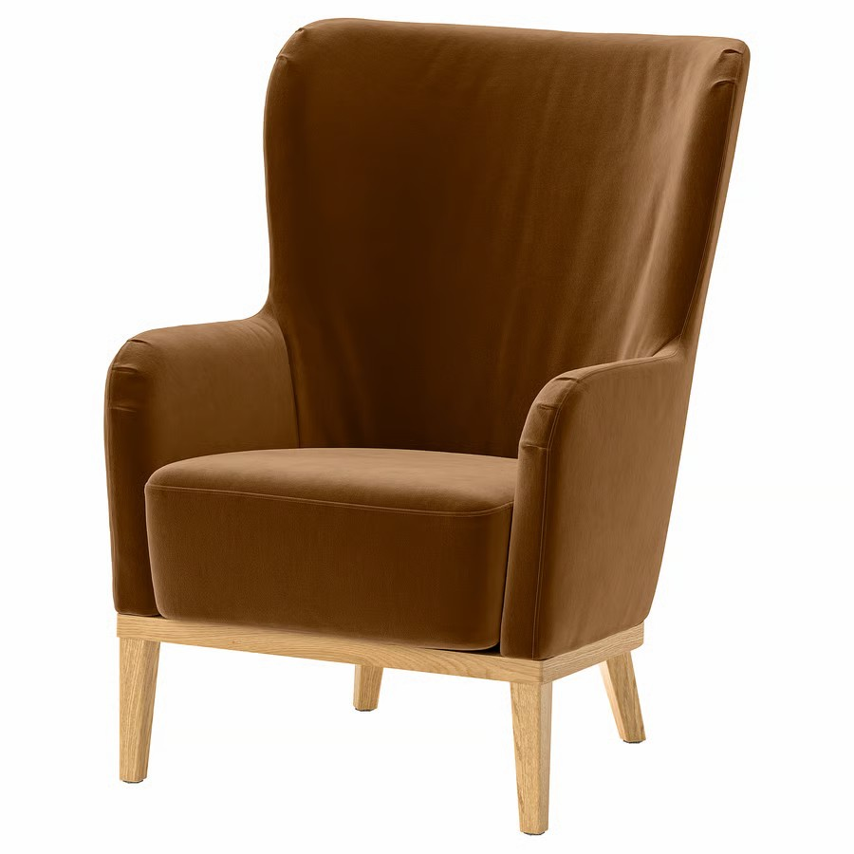
Stāvlampa LAUTERS vai ekvivalents |  |  | 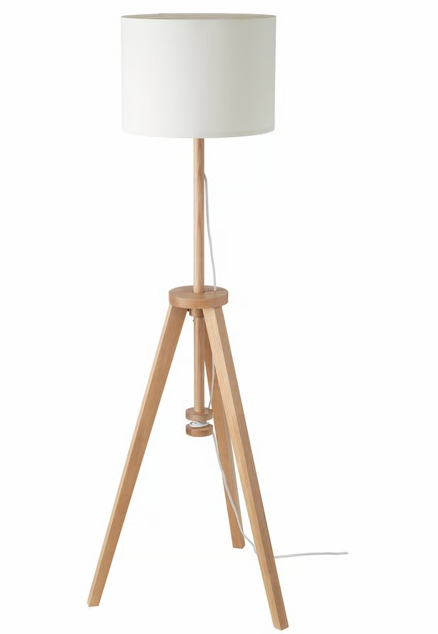
Stāvlampa LAUTERS vai ekvivalents | Vispārīgā informācija:  • Preces nosaukums – stāvlampa LAUTERS.  • Ražotājs – IKEA.  • Preces numurs – 304.050.42.  • Krāsa un apdare – oša koka pamatne/kāts un balts abažūrs.  • Paredzēta lietošanai iekštelpās.  Konstrukcija un materiāli:  • Kāts un kāja – oša masīvkoks ar caurspīdīgas akrila lakas pārklājumu.  • Abažūrs – 100 % poliesteris (vismaz 90 % pārstrādāta materiāla) un polipropilēna plastmasa (vismaz 50 % pārstrādāta materiāla).  • Abažūrs nodrošina izkliedētu, dekoratīvu apgaismojumu.  • Lampas augstums ir regulējams; lieko vada daļu iespējams paslēpt pamatnē.  Gaismas avots un elektriskie parametri:  • Maksimālā jauda – 13 W.  • Spuldze komplektā nav iekļauta; ražotājs iesaka E27 cokola LED spuldzi ar opāla baltu kupolu.  • Precei ir CE marķējums.  Izmēri un iepakojums:  • Abažūra platums – 37 cm.  • Lampas augstums – regulējams no 119 līdz 151 cm.  • Pamatnes diametrs – 62 cm.  • Elektrības vada garums – 3,5 m.  • Iepakojuma izmēri – 86 × 37 × 8 cm; bruto svars – 3,58 kg.  • Iepakojuma vienību skaits – 1.

* Attēliem ir ilustratīva nozīme

2.pielikums
PIETEIKUMS DALĪBAI CENU APTAUJĀ
„Mēbeļu iegāde Edvarta Virzas Iecavas bibliotēkas vajadzībām”,
identifikācijas numurs IAP 2026/42/CA

Informācija par pretendentu
Pretendenta nosaukums:
Reģistrācijas numurs:
Juridiskā adrese:
Pasta adrese:
Tālrunis:
E-pasta adrese:

Informācija par pretendenta kontaktpersonu
Vārds, uzvārds:
Ieņemamais amats:
Tālrunis:
E-pasta adrese:

Ar šo apliecinu savu dalību minētajā cenu aptaujā un apstiprinu, ka esmu iepazinies ar tās noteikumiem, Tehnisko specifikāciju un piekrītu visiem tajā minētajiem nosacījumiem, tie ir skaidri un saprotami, iebildumu un pretenziju pret tiem nav.

Ar šo apliecinu, ka visa sniegtā informācija ir patiesa.
Vārds, uzvārds:
Amats:
Datums:
Paraksts:

3.pielikums
FINANŠU PIEDĀVĀJUMS
CENU APTAUJĀ
„Mēbeļu iegāde Edvarta Virzas Iecavas bibliotēkas vajadzībām”,
identifikācijas numurs IAP 2026/42/CA

Pretendents ______________________________________
Reģ. Nr. _________________________________________

Iepazinies ar cenu aptaujas „Mēbeļu iegāde Edvarta Virzas Iecavas bibliotēkas vajadzībām”, identifikācijas numurs IAP 2026/42/CA, noteikumiem un Tehnisko specifikāciju, piedāvāju veikt Tehniskajā specifikācijā minēto mēbeļu pārdošanu un piegādi par šādu līgumcenu:

Nr.p.k. | Preces nosaukums | Mērvienība | Skaits | Cena  EUR bez PVN
1. | Atpūtas krēsls FAGERBACKEN vai ekvivalents | gab. | 2
2. | Stāvlampa LAUTERS vai ekvivalents | gab. | 1
3. | Piegāde Pasūtītāja adresē: Edvarta Virzas ielā 21 A, Iecavā, Bauskas novadā
PVN ( ____ %), EUR:
Kopējā cena ar PVN, EUR:

Līgumcenā ir iekļautas visas iespējamās izmaksas, kas saistītas ar preču piegādi, tai skaitā iespējamie sadārdzinājumi un visi riski.

Vārds, uzvārds:
Amats:
Datums:
Paraksts:

